Številka: 3305-12/2020/407
Datum: 23.09.2020





38. teden (14.09. – 20.09.2020)

KAZALO VSEBINE

I. Nacionalne cene 3
II. Jabolka 4
III. Hruške 8

KAZALO TABEL

Tabela 1: Poročilo o količinah in cenah sadnih vrst za 38. teden (14.09. – 20.09.2020) 3
Tabela 2: Tedensko poročilo o količinah in cenah jabolk za 38. teden (14.09. – 20.09.2020) 4
Tabela 3: Povprečna cena jabolk v letih 2018 do 2020, za 38. teden (14.09. – 20.09.2020) 4
Tabela 4: Cena glavnih sort jabolk za 38. teden (14.09. – 20.09.2020) 6
Tabela 5: Tedensko poročilo o količinah in cenah jabolk po sortah za 38. teden (14.09. – 20.09.2020) 6
Tabela 6: Tedensko poročilo o količinah in cenah hrušk za 38. teden (14.09. – 20.09.2020) .8
Tabela 7: Tedensko poročilo o količinah in cenah hrušk po sortah za 38. teden (14.09. – 20.09.2020).........................................................................................................................9

KAZALO GRAFIKONOV

Grafikon 1: Gibanje cen in količin prodanih jabolk v letu 2019 in 2020 4
Grafikon 2: Gibanje cen jabolk po posameznih tednih v letih 2018 do 2020 (€/100kg) 5
Grafikon 3: Gibanje cen glavnih sort jabolk v letih 2019 in 2020 (€/100kg) 5
Grafikon 4: Cene in količine prodanih jabolk po sortah za 38. teden (14.09. – 20.09.2020) 7
Grafikon 5: Gibanje cen in količin prodanih hrušk po tednih v letih 2019 in 2020 8
Grafikon 6: Cene in količine prodanih hrušk po sortah za 38. teden (14.09. – 20.09.2020) 9

Nacionalne cene

Reprezentativni trg predstavljajo pridelovalci sadja, ki imajo v Registru kmetijskih gospodarstev vpisanih površin najmanj:
- 3 ha breskev ali
- 5 ha hrušk ali
- 10 ha jabolk ali
- 5 ha jagod.

Pridelovalci oziroma organizacije pridelovalcev sadja sporočajo količine prodanega sadja, če dnevna količina kakovostnega razreda I presega 300 kg, (cene so brez DDV) in sicer za:
- jabolka
- hruške
- breskve
- jagode.

Tabela 1: Poročilo o količinah in cenah sadnih vrst za 38. teden (14.09. – 20.09.2020)

Sadna vrsta | Prodana količina (kg) | Povprečna cena (€/100kg)
Jabolka | 152.801 | 80,77
Hruške | 917 | 70,00

Jabolka

Tabela 2: Tedensko poročilo o količinah in cenah jabolk za 38. teden (14.09. – 20.09.2020)

Količine skupaj (kg) | Povprečna cena €/100kg | Sprememba od prej. tedna | Sprememba od prej. tedna (%)
152.801 | 80,77 | 1,65 | 2,09%

Grafikon 1: Gibanje cen in količin prodanih jabolk v letu 2019 in 2020

Tabela 3: Povprečna cena jabolk v letih 2018 do 2020, za 38. teden (14.09. – 20.09.2020)

Povprečna cena €/100kg  2018 | Povprečna cena €/100kg  2019 | Povprečna cena €/100kg  2020 | Sprememba od prej. leta | Sprememba od prej. leta (%)
60,30 | 68,37 | 80,77 | 12,40 | 18,14%

Grafikon 2: Gibanje cen jabolk po posameznih tednih v letih 2018 do 2020 (€/100kg)

Grafikon 3: Gibanje cen glavnih sort jabolk v letih 2019 in 2020 (€/100kg)

Tabela 4: Cena glavnih sort jabolk za 38. teden (14.09. – 20.09.2020)

Sorta | Povprečna cena €/100kg | Sprememba od prej. tedna | Sprememba od prej. tedna (%)
idared | N.P.
jonagold | 87,76 | 0,76 | 0,87%
zlati delišes | 73,79 | -3,57 | -4,61%
gala | 84,14 | 3,70 | 4,60%
braeburn | N.P.
granny smith | N.P.

Tabela 5: Tedensko poročilo o količinah in cenah jabolk po sortah za 38. teden (14.09. – 20.09.2020)

Sorta | Količina (kg) | Povprečna cena €/100kg
gala | 40.005 | 84,14
elstar | 30.733 | 91,79
zlati delišes | 28.974 | 73,79
royal gala | 23.888 | 68,28
jonagold | 9.132 | 87,76
bio royal gala | 6.982 | 59,55
Bio zlati delišes | 6.454 | 83,11
gala must | 3.680 | 70,85
antares eko | 1.651 | 135,58
ambassy | 395 | 71,00
rubens | 301 | 127,90
carjevič | 291 | 137,00
eko | 195 | 146,10
introdukcija | 75 | 109,59
melrose | 45 | 109,59

Grafikon 4: Cene in količine prodanih jabolk po sortah za 38. teden (14.09. – 20.09.2020)

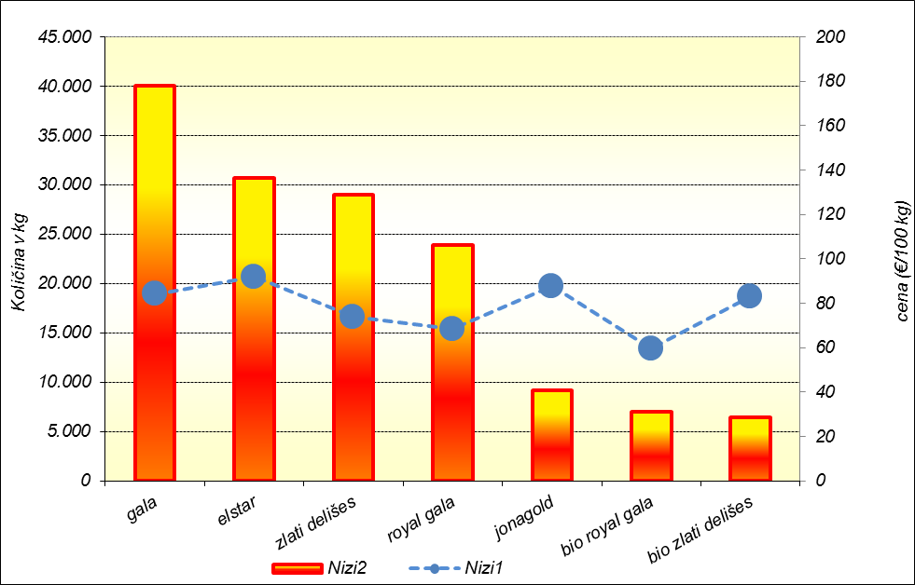

Hruške

Tabela 6: Tedensko poročilo o prodanih količinah in cenah hrušk za 38. teden (14.09. – 20.09.2020)

Količine skupaj (kg) | Povprečna cena (€/100kg) | Sprememba od prej. tedna | Sprememba od prej. tedna (%)
917 | 70,00 | -31,20 | -30,83%

Grafikon 2: Gibanje cen in količin prodanih hrušk po tednih v letih 2019 in 2020

Tabela 7: Tedensko poročilo o količinah in cenah hrušk po sortah za 38. teden (14.09. – 20.09.2020)

Sorta | Količina (kg) | Povprečna cena €/100kg
viljamovka | 917 | 70

Grafikon 3: Cene in količine prodanih hrušk po sortah za 38. teden (14.09. – 20.09.2020)

Pravilnik o tržno- informacijskem sistemu za trg s svežim sadjem, Ur.l. RS, št. 83, 23.12.2016

